Памятка получения данных

- Перед получением данных необходимо осуществить соединение с сервером.
- Получение данных происходит следующим образом (см. Рисунок 1):
  - Убедитесь, что выполнено соединение с ответной частью этого ПО на стороне сервера. Кнопка «Соединиться» (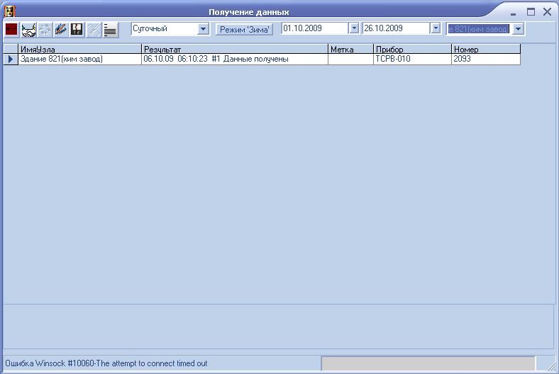) должна быть неактивна, а в строке состояния будет сообщение «Соединение прошло успешно».
  - Далее необходимо задать условия запроса:
- выбрать тип архива (часовой, суточный) из списка ,
- выбрать режим работы (зима или лето) по кнопке ,
- выбрать период получения данных в полях .
  - Теперь нажимаем кнопку «Получить данные» .
- Полученные данные можно распечатать в виде отчета по кнопке .
- Полученные данные можно по кнопке сохранить в файл формата csv понимаемого средствами Microsoft Ofice (Excel, Access).

Рисунок 1

